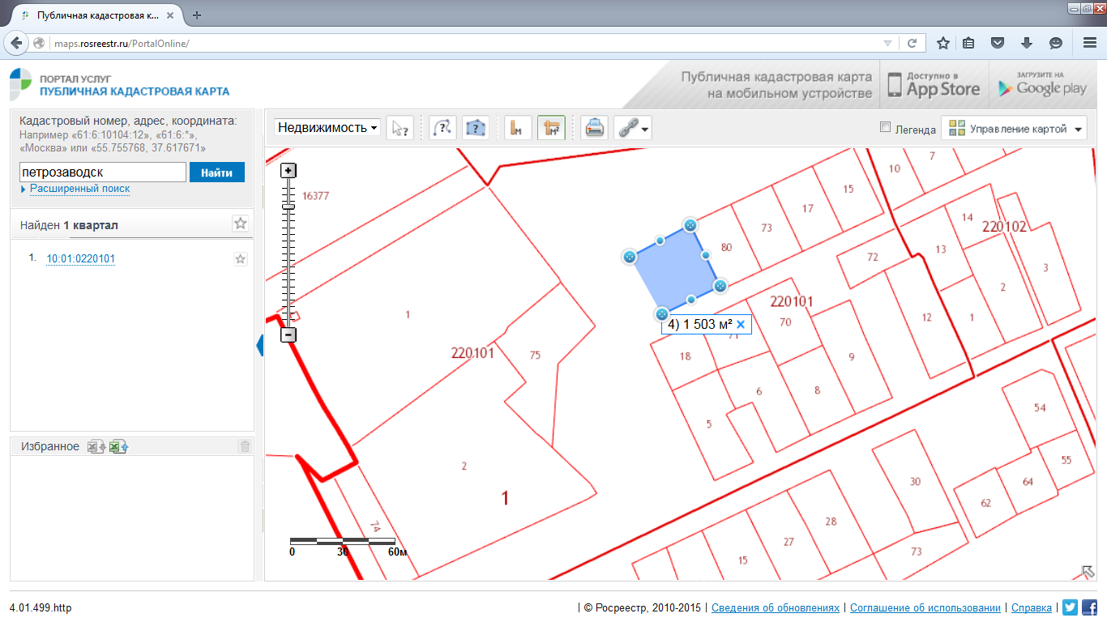
Координаты:
Адрес: | Республика Карелия, г Петрозаводск, в районе ул. Сулажгорского кирпичного завода
Рядом участки: 10:01:0220101:80
10:01:0220101:18

